Задание
по курсу «Режущие инструменты»
- Расчет и проектирование круглого (призматического) резца.
- Расчет и проектирование комбинированного инструмента (протяжки: внутренняя, наружная).
- Расчет и проектирование фрезы для нарезания колес (долбяка, шевера).

При выполнении работы по указанному типу должны быть представлены:
Пояснительная записка
(скомплектованная в следующей последовательности)
Задание
Содержание
Введение
- Расчет и проектирование круглого (призматического) резца.
  - Определение основных конструкционных размеров резца.
  - Определение геометрических параметров лезвия.
  - Коррекционный расчет профиля резца.
- Расчет и проектирование комбинированного инструмента (протяжки: внутренняя, наружная).
  - Определение основных конструкционных размеров инструмента.
  - Определение геометрических параметров лезвия.
  - Проверочный расчет.
- Расчет и проектирование фрезы для нарезания колес (долбяка, шевера).
  - Определение основных конструкционных размеров инструмента.
  - Определение геометрических параметров лезвия.
  - Проверочный расчет.
Выводы
Список использованной литературы
Графическая часть
- Чертеж круглого (призматического) резца (ф. А2,А3)
- Чертеж профилирования резца (ф. А2,А3)
- Чертеж шаблона и контршаблона (ф. А3, А4)
- Чертеж комбинированного инструмента (протяжки: внутренняя, наружная, ф. А1,А2,А3)
- Спецификация (если протяжка наружная, ф. А4)
- Чертеж фрезы для нарезания колес (долбяка, шевера, ф. А2,А3)

Варианты заданий на курсовую работу по дисц. «Режущий инструмент»

Вариант выбирается по порядковому номеру в журнале.

Вариант 1
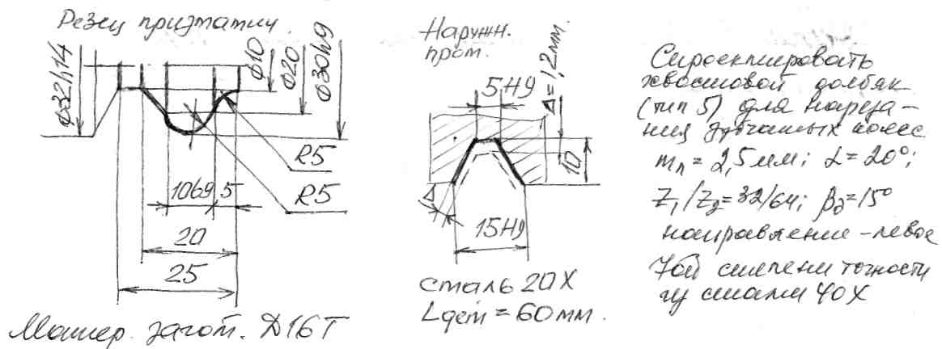

Вариант 2
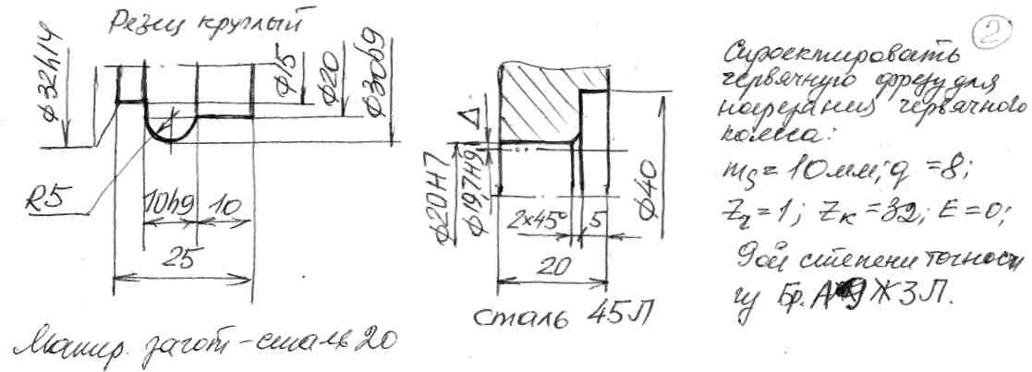

Вариант 3
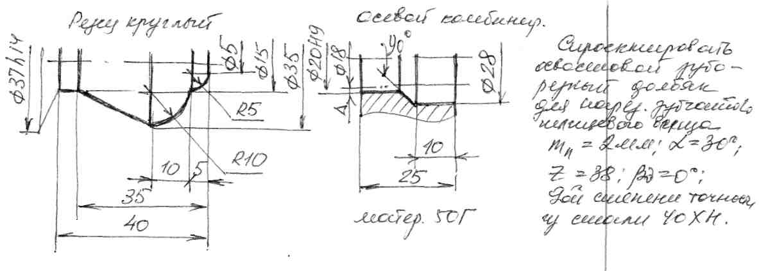

Вариант 4
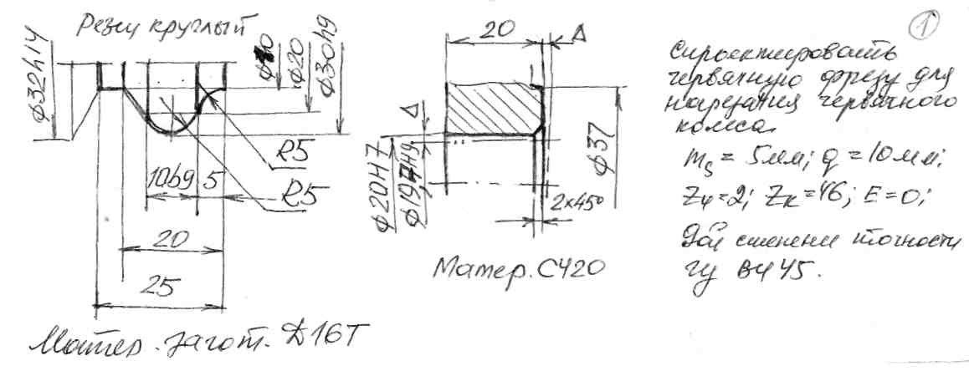

Вариант 5
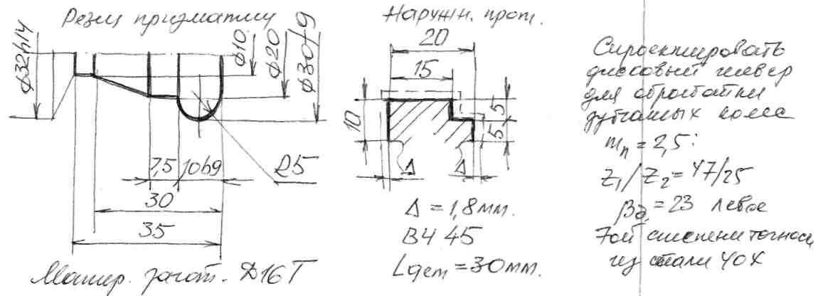

Вариант 6
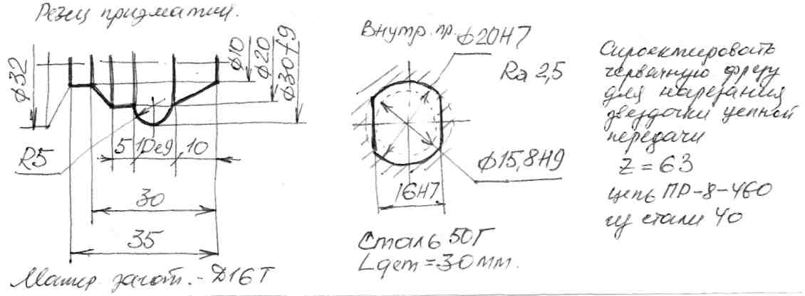

Вариант 7
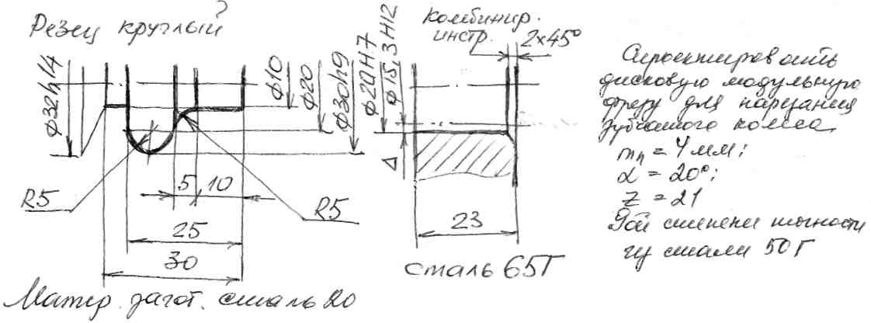
Вариант 8
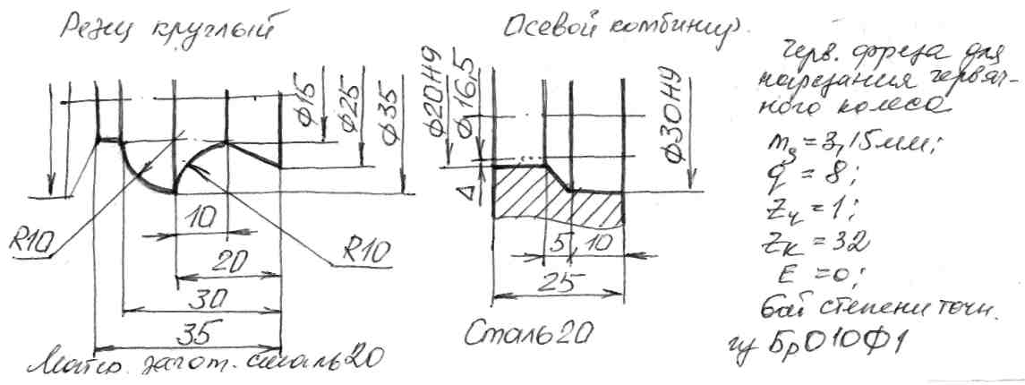
Вариант 9
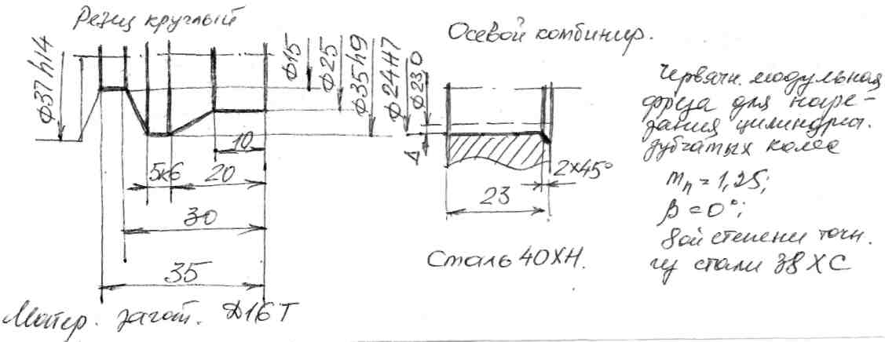

Вариант 10
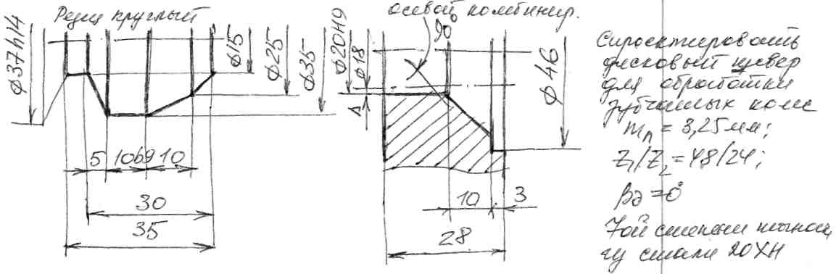

Вариант 11
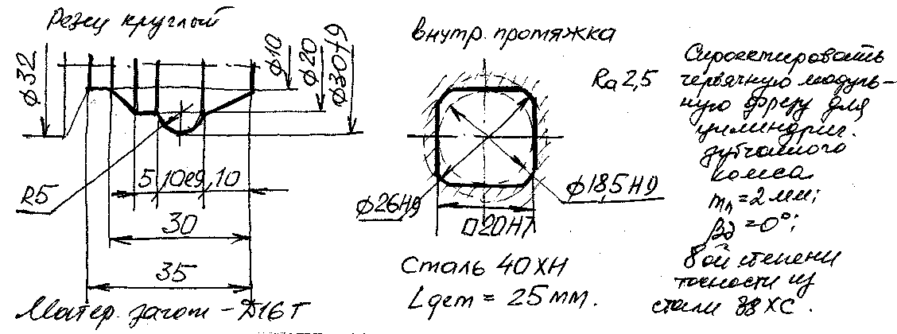
Вариант 12
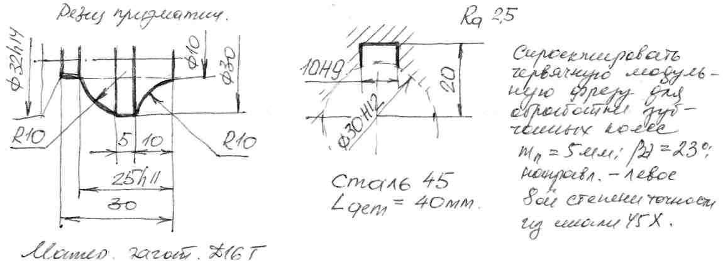

Вариант 13
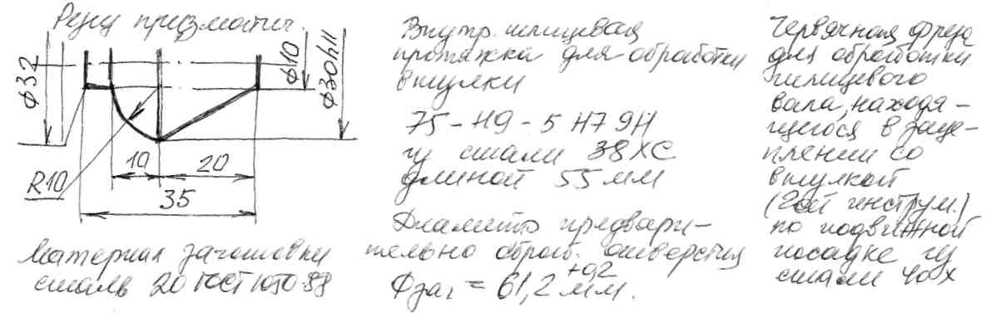

Вариант 14
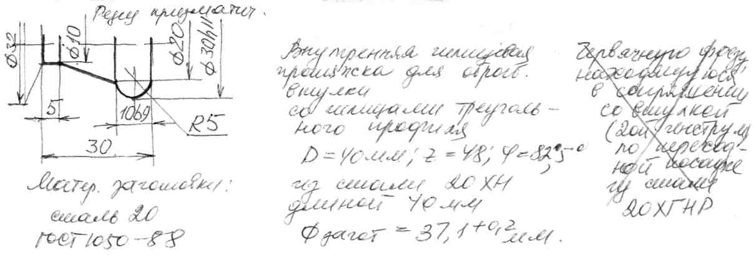

Вариант 15
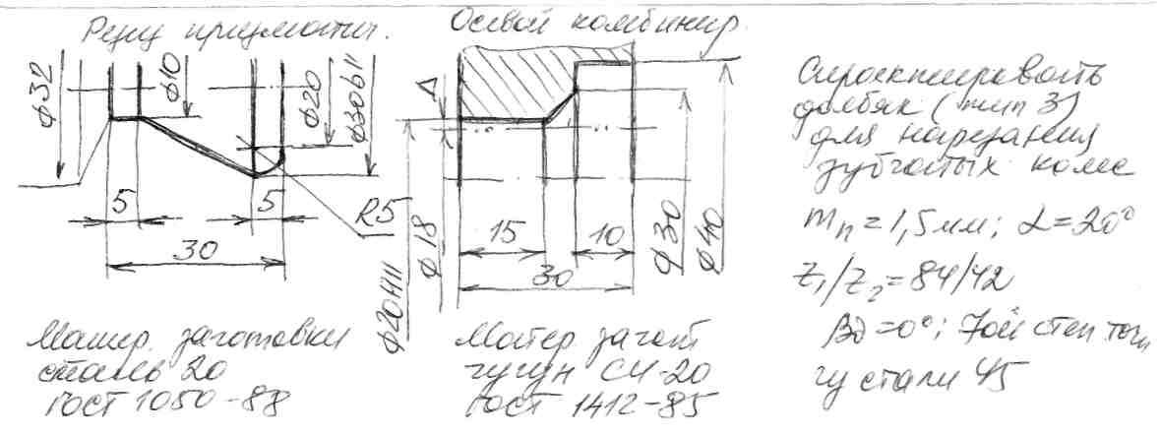

Вариант 16
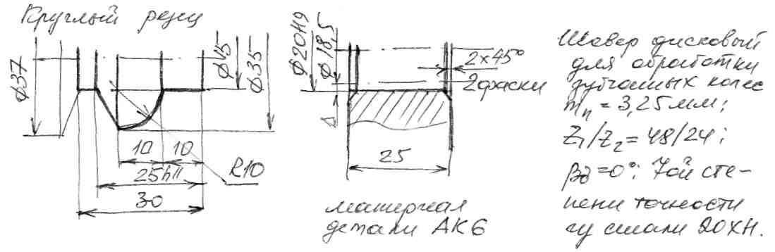

Вариант 17
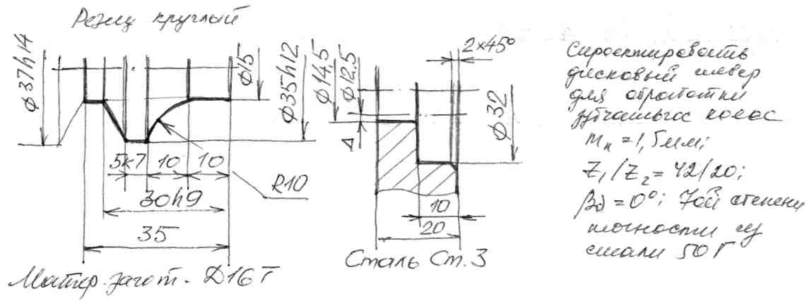

Вариант 18
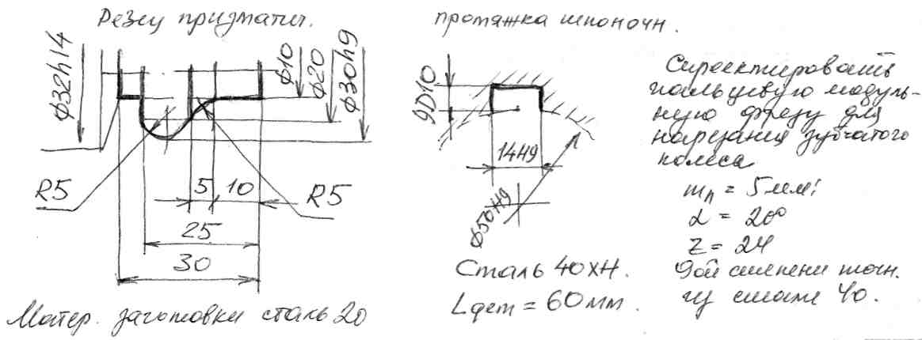

Вариант 19
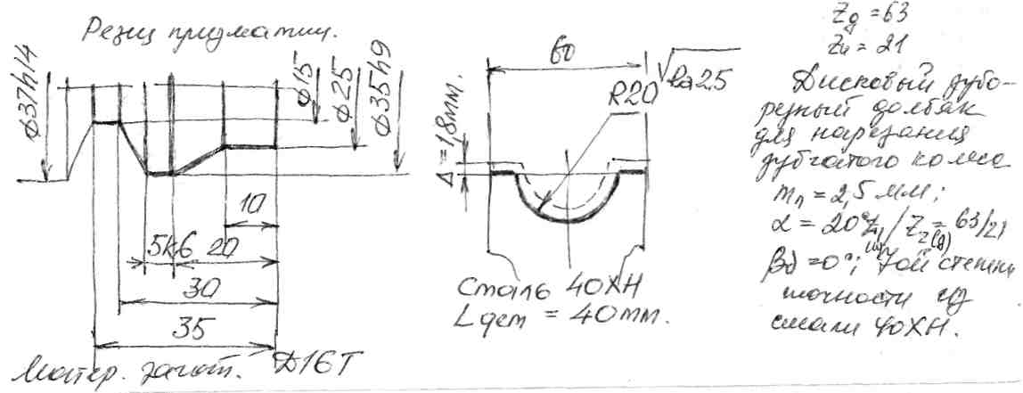

Вариант 20
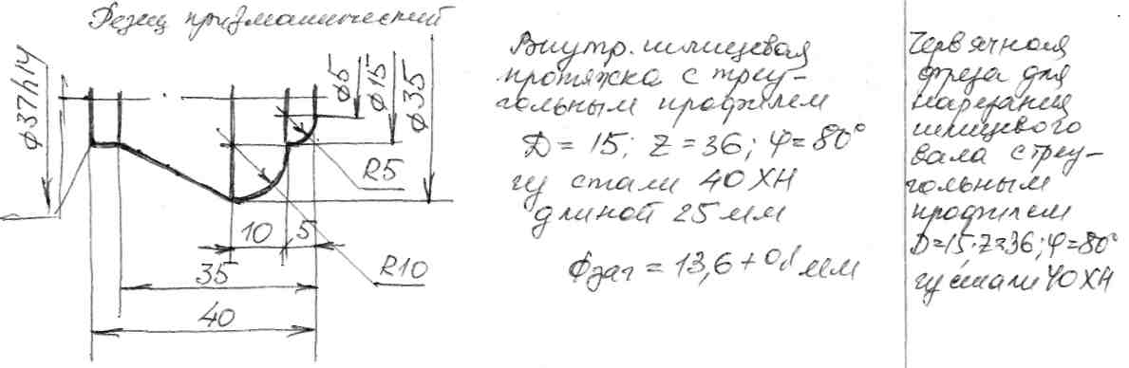

Вариант 21
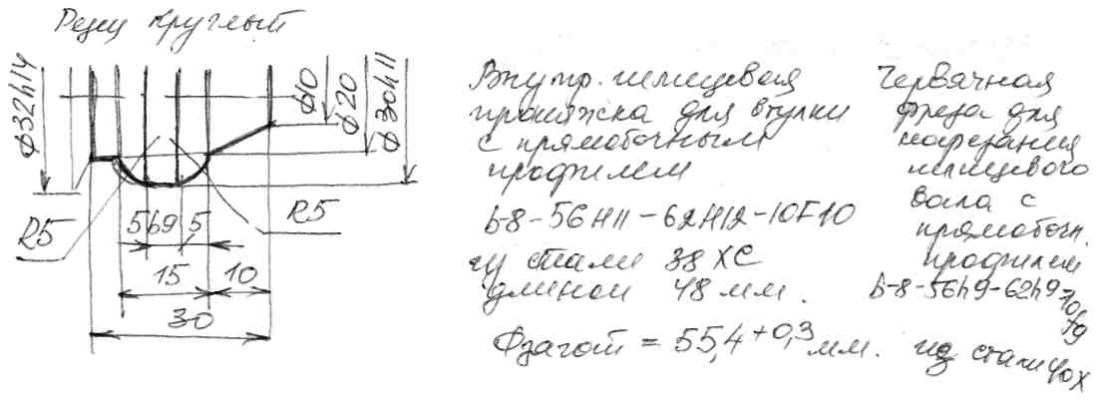

Вариант 22
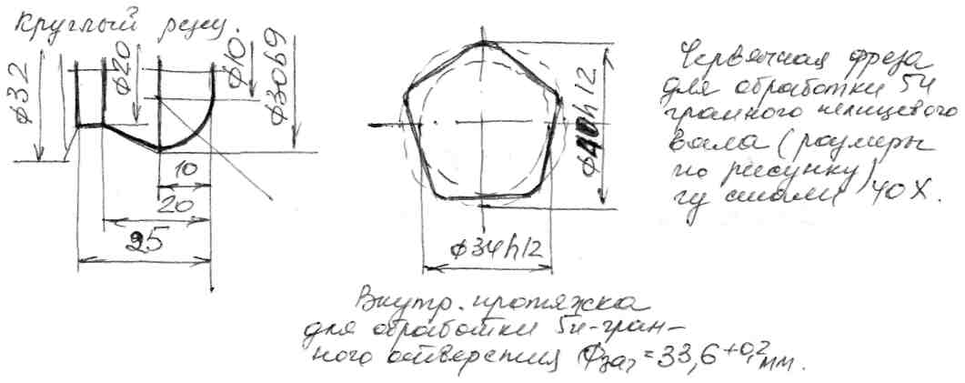

Вариант 23
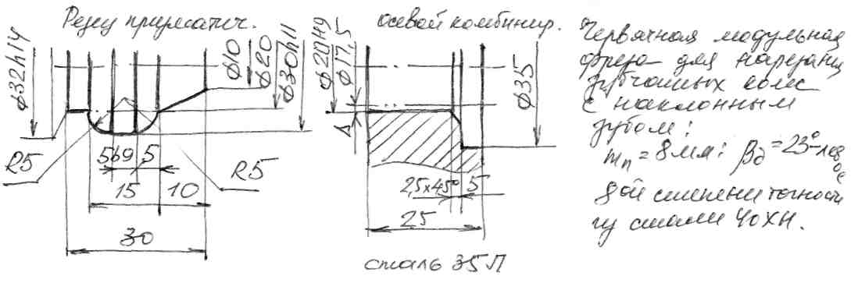

Вариант 24
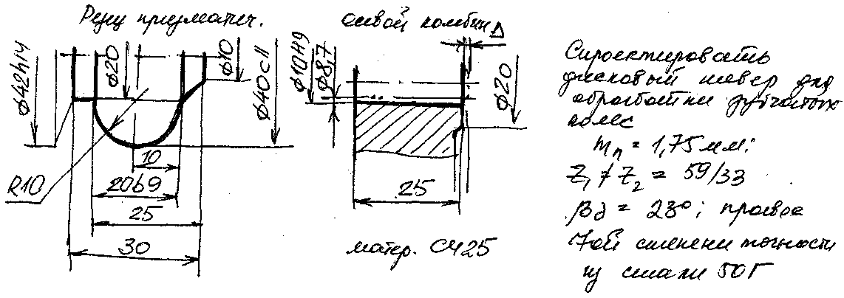

Вариант 25
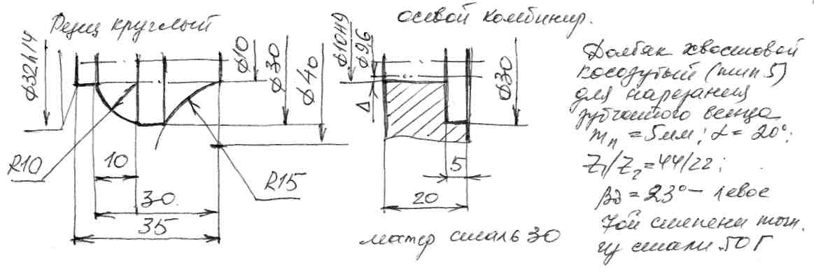

Вариант 26
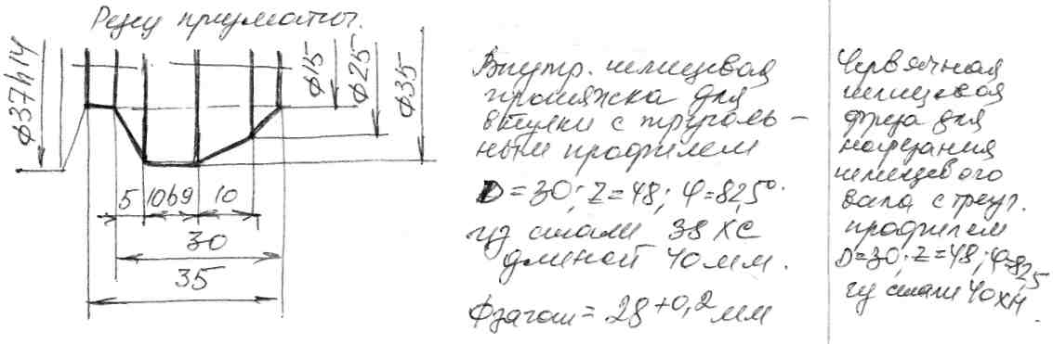

Вариант 27
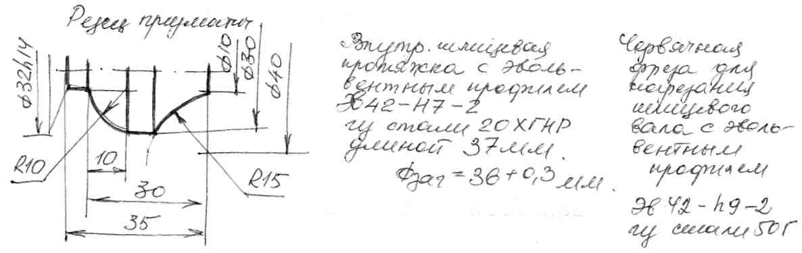

Вариант 28
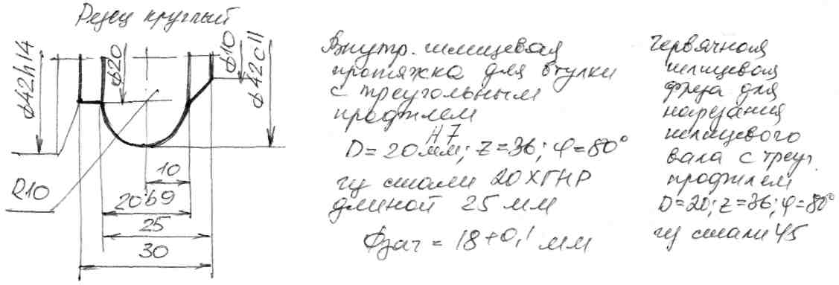

Вариант 29
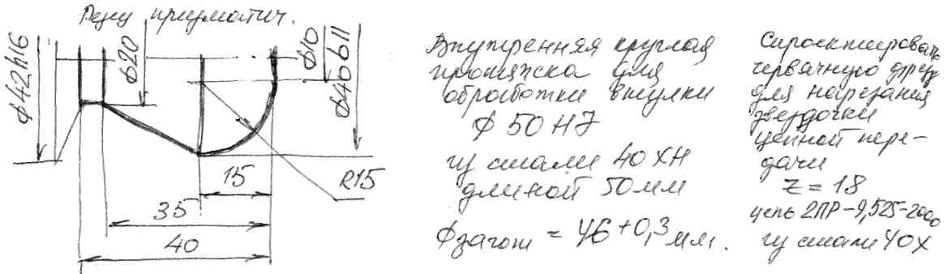

Вариант 30
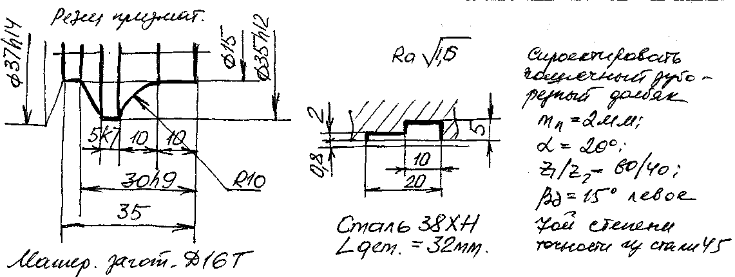

Вариант 31
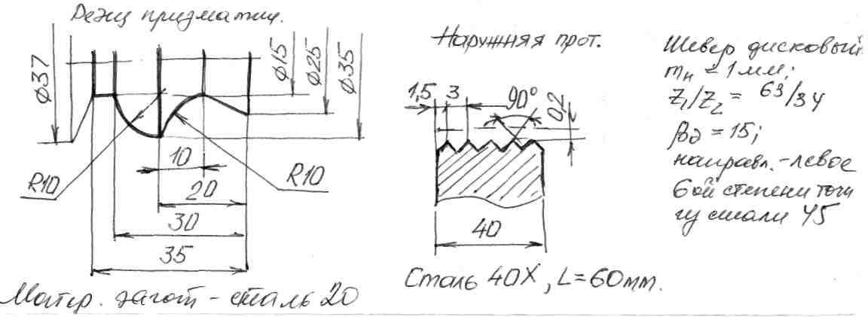
Вариант 32
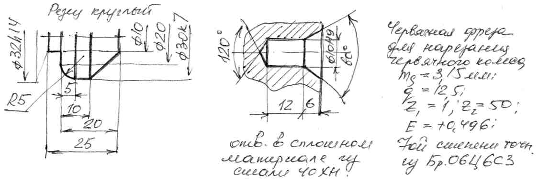
Вариант 33
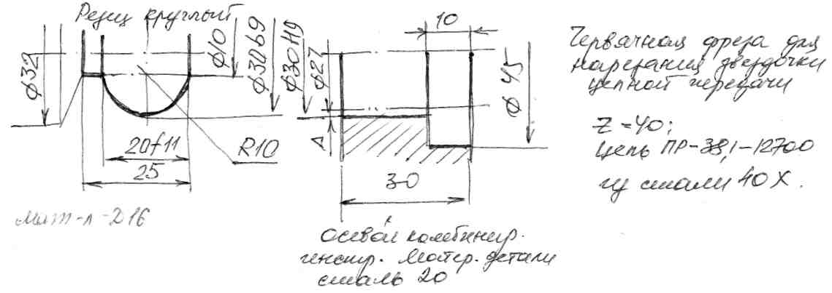

Вариант 34
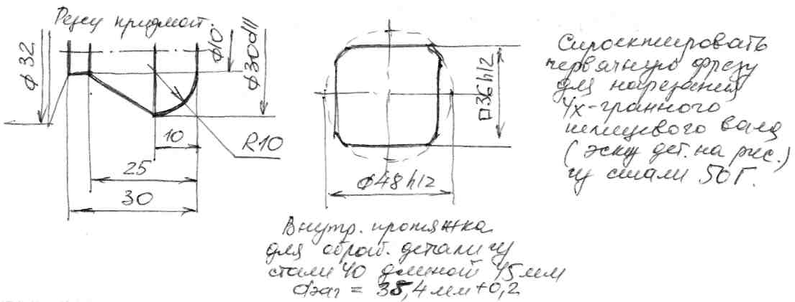

Вариант 35
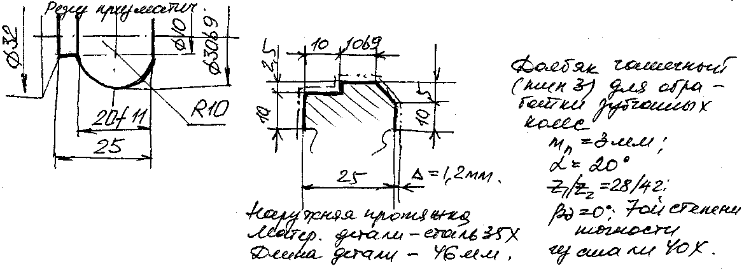

Вариант 36
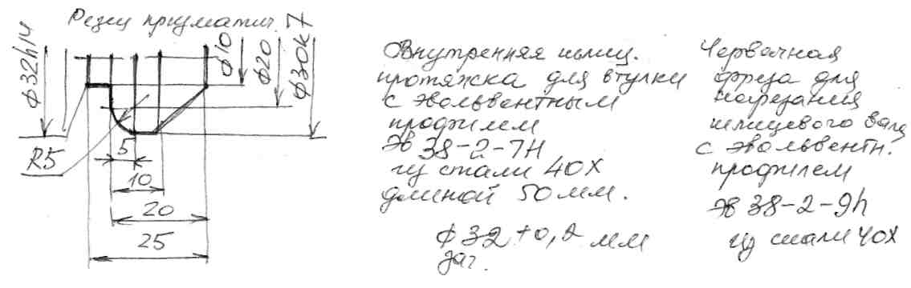

Вариант 37
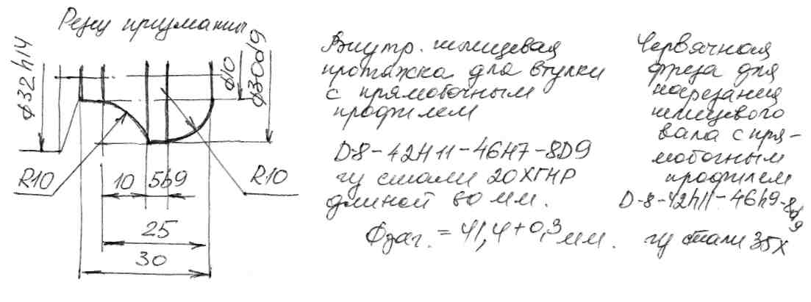

Вариант 38
